上海 生命科学试卷
第I卷 （共60分）
一、单选项（共60分。每小题只有一个正确选项）
（一）1分题（共6题）
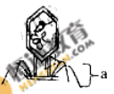
1.右图是某生物模式图，组成结构a的物质最有可能是
A.蛋白质 B.RNA
C.DNA D.脂质
2.以“－GAATTG－”的互补链转录mRNA，则此段mRNA的序列是
A.－GAAUUG－ B.－CTTAAC－ C.－CUUAAC－ D.－GAATTG－
3.以下最能反映健康人餐后6小时内血糖浓度变化趋势的曲线是
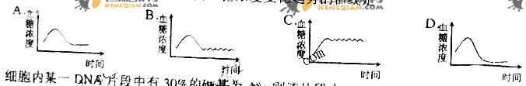

4.细胞内某一DNA片段中有30％的碱基为A，则该片段中
A.G的含量为30％ B.U的含量为30％
C.嘌呤含量为50％ D.嘧啶含量为40％
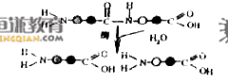
5.右图表示生物体内的某化学反应，下列有关该反应的叙述中错误的是
A.需要解旋酶 B.属于水解反应
C.会有能量变化 D.反应速度与温度有关

6.膝跳反射中，神经冲动在神经元间的传递途径是
A.树突→突触→细胞体→轴突 B.轴突→细胞体→树突→突触
C.树突→细胞体→轴突→突触 D.树突→突触→轴突→细胞体
（二）2分题（共21题）
7.在人和植物体内都会发生的物质转过程是
①葡萄糖彻底氧化 ②葡萄糖转化为乙醇 ③葡萄糖脱水缩合 ④葡萄糖分解为丙酮酸
A. ①②③ B. ②③④ C. ①③④ D. ①②④
8.某种寄生虫寄生在人体淋巴管内，会造成下肢肿胀，这是由于肿胀处
A.细胞间隙积聚液体 B.细胞不能接受氨基酸
C.细胞不能对脂肪进行分解 D.细胞外液Na+浓度是内液的12倍
9.下列选项中，含有相同元素的一组化合物是
A.纤维素和尿素 B.脂防酸和磷脂
C.腺苷三磷酸和核糖核酸 D.胆固醇和血红蛋白
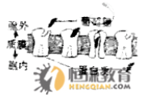
10.右图表示一种物质的跨膜运输方式，下列叙述中正确的是
A.该膜中载体也能运输蔗糖
B.碘以该方式进入海带细胞
C.该方式不会出现饱和现象
D.该方式发生在被运输物质从高浓度到低浓度时
11.一对炭翅昆虫交配产生的91只后代中，有黑翅22只，灰翅45只，白翅24只。若黑翅与灰翅昆虫交配，则后代中黑翅的比例最有可能是
A.33% B.50% C.67% D.100%
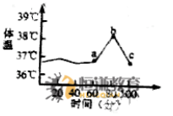
12.右图表示某物的体温变化曲线，导致ab段和bc段体温变化的事件最有可能是
A. 发热和寒颤
B.提高环境温度和寒颤
C.寒颤和出汗减少
D.剧烈运动和出汗增加
13.下列关于人体血压调节的叙述中，错误的是
A.心排血量不变，血管管径变小，则收缩压也会相应升高
B.动脉血压突然降低时，引起交感神经活动加强，动脉血压回升
C.心舒期血液向外周流动的速度减慢，则舒张压降低
D.长期迫度紧张，可使大脑心血管中枢平衡失调，导致血压升高
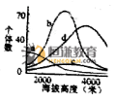
14.右图为a、b、c、d四个不同种食叶昆虫的数量随山体海拔高度变化的示意图。据图分分，下列叙述正确的是
A.海拔2000米处的物种均匀度高于海拔3000米处
B.b数量随海拔高度的变化不能体现该物种的遗传多样性
C.海拔3000米处，b、c数量差异是生物与生境相互作用的结果
D.海拔4000米处，a、b、c、d的数量差异体现遗传多样性

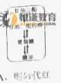
15.右图表示人体某细胞及发生在其中的部分代谢过程，下列叙述中错误的是
A.该细胞既能合成胆固醇，又能将多余胆固醇加工后再排出体外
B.该细胞合成的甘油三酯以低密度脂蛋白的形式运送至血液
C.在该细胞中，甘油转变成丙酮酸后，才能进入糖代谢
D.该细胞中的代谢受胰高血糖素的调节
16.如果母亲的血清中不含凝集素抗A和抗B，而父亲的血清中含凝集素抗A，则后代红细胞膜上不可能出现的情况是
A.有凝集原A B.有凝集原B C.有凝集原A和B D.无凝集原A和B
17.下列有关物体中酶和激素的叙述正确的是
A.酶和激素都是蛋白质 B.酶和激素都与物质和能量代谢有关
C.酶和激素都由内分泌细胞分泌 D.酶和激素都要释放到血液中才能发挥作用
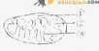
18.右图为线粒体的结构示意图，其中不可能发生的反应是
A.②处发生三羧酸循环 B.①处产生ATP
C.②处产生二碳化合物 D.③处发生H＋与O₂的结合反应
19.下列是光学细胞分裂过程中细胞内变化的叙述，能正确表示一个细胞周期内分裂过程的顺序是
①两个相同DNA分子完全分开 ②出现放射状排列的细丝 ③中心体发生倍增 ④着丝粒排列在一个平面上
A.②→③→①→④ B.②→④→③→①
C.③→②→④→① D.②→③→④→①
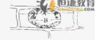
20.右图为显微镜下某植物细胞在30％蔗糖溶液中的示意图。下列叙述中错误的是
A.若将细胞置于清水中，A仍保持不变
B.若该细胞处于40％蔗糖溶液中，B/A值将变小
C.B/A值能表示细胞失水的程度
D.A、B分别表示细胞和液泡的长度
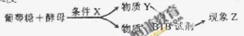
21.右图是醇母菌发酵实验示意图，其中X、Y、Z分别代表
A.石蜡油、CO₂、蓝色 B.石蜡油、O₂、黄色
C.菜油、O₂、蓝色 D.菜油、CO₂、黄色
22.右图表示细胞中某条生化反应链，图中E₁～E₅代表不同的酶，A～E代表不同的化合物。据图判断下列叙述中正确的是
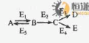
A.若E₁催化的反应被抑制，则A的消耗速度加快
B.若E₅催化的反应被抑制，则B积累到较高水平
C.若E₃的催化速度比E₄快，则D的产量比E多
D.若E₇的催化速度比E₅快，则B的产量比A多
23.下列关于颤藻和水绵的描述，错误的是
A.生活状态下颤藻呈蓝绿色，水绵呈绿色
B.相同长度丝状体中颤藻细胞个数少于水绵
C.颤藻细胞内有色素，水绵中有带状叶绿体
D.滴加碘液后，水绵细胞内呈现山黄色结构，颤藻则无

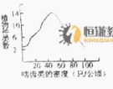
24.某草原上啮齿类以植物为食，右图表示啮齿类的密度与植物种类数系数。据图判断下列叙述中错误的是
A.啮齿类的存在影响植物多样性
B.植物的多样性取决于啮齿类的密度
C.啮齿类能对植物进行选择
D.啮齿类的密度依赖于植物的多样性
25.若1个35S标记的大肠杆菌被1个32P标记的噬菌体浸染，裂解后释放的所有噬菌体
A.一定有35S，可能有32P B.只有35S
C.一定有32S，可能有35S D.只有32P
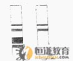
26.右图中①代表新鲜菠菜叶的光合色素纸层析结果，则右图②所示结果最有可能来自于
A.水培的洋葱叶 B.生长的柳树幼叶
C.培养的衣藻 D.秋冬的银杏落叶
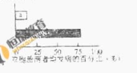
27.右图是对某种遗传病在双胞胎中共同发病率的调查结果。a、b分别代表异卵双胞胎和同卵双胞胎中两者均发病的百分比。据图判断下列叙述中错误的是
A.同卵双胞胎比异卵双胞胎更易同时发病
B.同卵双胞胎同时发病的概率是受蛎遗传因素影响
C.异卵双胞胎中一方患病时，另一方可能患病
D.同卵双胞胎中一方患病时，另一方他患病
（三）3分题（共4题）
28.某自花传粉植物种群中，亲代中AA基因型个体占30%，aa基因型个体占20%，则亲代A的基因频率和F₁中AA的基因型频率分别是
A.55%和32.5% B.55%和42.5%
C.45%和42.5% D.45%和32.5%
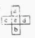
29.图中a表示基因工程，c表示发酵工程，d表示克隆技术，则e和b分别表示
A.胚胎移植和细胞培养 B.显微注射技术和细胞培养
C.细胞培养和花粉离体培养 D.显微注射技术和花粉离体培养
30.豌豆的红花对白花是显性，长花粉对圆花粉是显性。现有红花长花粉与白花圆花粉植株杂交，F₁都是红花长花粉。若F₁自交获得200株F₂植株，其中白花圆花粉个体为32株，则F₂中杂合的红花圆花粉植株所占比例是
A.7% B.8% C.9% D.10%
31.控制植物果实重量的三对等位基因A/a、B/b和C/c，对果实重量的作用相等，分别位于三对同源染色体上。已知基因型aabbcc的果实重120克，AABBCC的果实重210克。现有果树甲和乙杂交，甲的基因型为AAbbcc，F₁的果实重135-165克。则乙的基因型是
A.aaBBcc B.AaBBcc C.AaBbCc D.aaBbCc

2010年全国普通高等学校招生统一考试
上海 生命科学试卷
第Ⅱ卷 （共90分）
二、综合分析题（共90分）
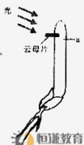
（四）回答有关值物生长发育以及杂交育种的问题。（9分）
取优质高产燕麦幼苗若干，在胚芽鞘顶端以下插入云母片，如下图所示。
32.在图中幼苗的左侧给予光照，结果幼苗 。解释幼苗产生这一现象的原因 。
33.切取若干光照后幼苗a处的组织块，消毒后，接种到诱导再分化的培养基中培养，该培养基中两种植物激素浓度相同。从理论上分析，分化的结果是 ；
原因是 。
34.现欲进行该优质高产燕麦与玉米的杂交研究，可采用 技术，因为该技术可解决 ，并有可能培育出新的 。
（五）回答下列有关人体免疫的问题。（10分）
35.人体免疫器官主要包括 （至少答出两个）。
下图是人体防御外界病原体侵染的三道免疫防线的示意图，其中①～⑦表示免疫细胞，⑧和⑨表示免疫分子。
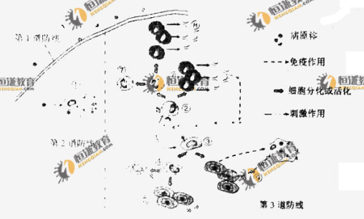
36.以下不属于第1道免疫防线的是 。
A.溶酶体 B.汗液 C.口腔粘膜 D.胃酸
37.图中细菌①可以吞噬多种病原体，因此这一免疫过程的特点是 。
38.图中②和④的名称分别是 和 ;⑧和⑨分别表示 和 。
39.接种疫苗后，若有相应病原体再次入侵人体，则人体会迅速产生免疫应答，结合图示分析此现象的原因 。
40.接种疫苗属于 免疫方法。

（六）分析有关植物光合作用的资料，回答问题。（11分）
在一定浓度的CO₂和适当的温度条件下，测定A植物和B植物在不同光照条件下的光合速率，结果如下表，据表中数据回答问题。

光合速率与呼吸速率  相等时光照强度  （千勒克司） | 光饱和时  光照强度  （千勒克司） | 光饱和时CO₂吸收量  (mg/100cm2叶·小时) | 黑暗条件下CO₂释放量  (mg/100cm2叶·小时)
A 1 | 3 | 11 | 55
B 3 | 9 | 30 | 15
41.与B植物相比，A植物是在 光照条件下生长的植物，判断的依据是
。
42.当光照强度超过9千勒克司时，B植物光合速率 ，造成这种现象的实质是 跟不上 反应。
43.当光照强度为9千勒克司时，B植物的总光合速率是 （mgCO₂/100cm2叶·小时）。当光照强度为3千勒克司时，A植物与B植物固定的CO₂量的差值为
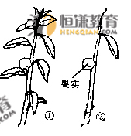
（mgCO₂/100cm2叶·小时）
光合速率也受光合产物从叶中输出速率的影响。
44.若只留一张叶片，其他叶片全部摘除，如右图②，则留下叶片的光合速率 ,原因是 。

（七）分析有关基因表达的资料，回答问题。（9分）
取同种生物的不同类型细胞，检测其基因表达，结果如右图。
45.基因1～8中有一个是控制核糖体蛋白质合成的基因，则该基因最有可能是基因 。
46.图所示细胞中功能最为近似的是细胞 。
A.1与6 B.2与5
C.2与3 D.4与5
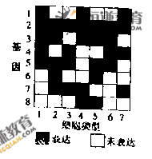
47.判断图中细胞功能近似程度的依据是 。

48.现欲研究基因1和基因7连接后形成的新基因的功能，导入质粒前，用限制酶切割的正确位置是 。
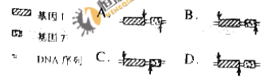

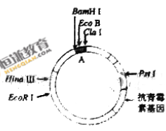
49.右上图是表达新基因用的质粒的示意图，若要将新基因插入到质粒上的A处，则切割基因时可用的限制酶是 。
A.HingⅢ B.EcoR I
C.Eco B D.Pst I
50.新基因与质粒重组后的DNA分子导入受体细胞的概率很小，因此需进行 ，才能确定受体细胞已含有目的基因。
51.在已确定有目的基因的受体细胞中，若质粒的抗青霉素基因缺失了两个碱基，将这样的受体细胞接种到含有青霉素的培养基中，该细胞中可能出现的结果是
A.抗青霉素基因不能转录 B.基因1和7没有表达
C.基因1和7不能连接 D.质粒上的酶切位置发生改变
（八）下图为人体细胞外液渗透压平衡的部分调节机制示意图。据图回答问题。（9分）
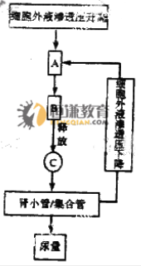
52.写出图中A、B的名称：A 、B 。
当健康人体处于环境温度38℃时，内环境仍能维持相对稳定的温度和渗透压。
53.此时，体内温度调节的主要反射弧是 。
54.写出此时人体渗透压的神经——体液调节机制：

。
55.细胞外液渗透压下降时A的调节效应是 A的活动，此种调节方式在人体内环境平衡的调节中广泛存在，其意义在于 。
(九)分析有关生物进化的资料，回答问题。（9分）
56.自然界中任何生物的个体数都不可能无限增加。根据达尔文自然选择学说，这是因为 。
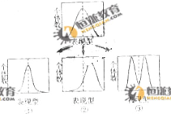
57.右图表示自然选择对种群的3种作用类型，图②代表长颈鹿种群的选择类型。具有中等体型的麻雀个体被选择保留下来，该选择类型可由图 代表。这三种选择类型中，最易产生新种的是图 。
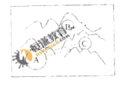
右图表示某种两栖动物3个种群在某山脉的分布。在夏季，种群A与B、种群A与C的成员间可以通过山脉迁移。有人研究了1990至2000年间3的栖息地之间建了矿，1920年在种群A和C的栖息地之间修了路。100年来气温逐渐升高，降雨逐渐减少。
58.建矿之后，种群B可能消失，也可能成为与种群A、C不同的新种。
分析种群B可能形成新种的原因： 。
下表是种群A、C的规模、等位基因1(T/t)和2(W/w)频率的数据，表中为各自隐性基因的频率。
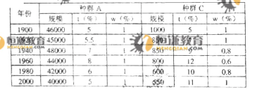
59.依据表中数据和上述资料，对种群C的描述，更为准确的是 。
A.等位基因1的杂合子逐渐增多 B.与种群A之间不能进行基因交流
C.正在经历适应辐射 D.受气候影响更大
60.据表中数据分析，种群C的基因库比种群A ；种群规模与基因 的频率变化关系密切。

（十）分析有关微生物的资料，回答问题。（10分）
1982年澳大利亚学者从胃活检组织中分离出幽门螺杆菌。
61.幽门螺杆菌的遗传物质集中分布的区域称为 。
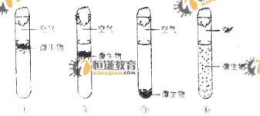
62.上图4支试管分别代表4种微生物在半固体培养基（琼脂含量3.5g/L）中的生长状态，其中②号试管代表幽门螺杆菌的生长状态，由图判断，该菌在 条件下不能生长。产甲烷细菌的生长状态最能由试管 代表。
63.下表是某培养基的配方。
成分 | 葡萄糖 | KH₂PO₄ | MgSO₄ | NaCl | CaSO₄ | CaCO₃ | 琼脂 | 蒸馏水
含量 | 10g | 0.2g | 0.2g | 0.2g | 0.2g | 5g | 3.5g | 1L
将幽门螺杆菌接种到pH适宜的该培养基中，置于37℃下培养一段时间后，在该培养基中幽门螺杆菌的数目比刚接种时 ，主要原因是： 。
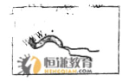
幽门螺杆菌形态如右图所示，该菌在人体中可引起胃溃疡等胃部疾病。
64.幽门螺杆菌生长的最适pH为6～7，人体胃腔内pH在1～2之间，但胃粘膜的粘液层靠近上皮细胞侧pH为7.4左右。若幽门螺杆菌随食物进入胃腔，结合其结构特点以及能导致胃溃疡的特性，推测该菌在胃内如何存活？

65.依据第十题中信息分析幽门螺杆菌是否属于古细菌？ 。
原因是 。

(十一)分析有关遗传病的资料，回答问题。（11分）
图1为某家族两种遗传病的系谱图，这两种单基因遗传病分别由位于常染色体上的基因A/a及性染色体上的基因B/b控制。
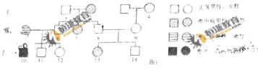
66.Ⅲ-14的X染色体来自于第1代中的 。
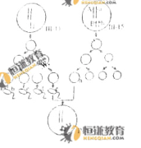
67.甲病的致病基因位于 染色体上。是 性遗传病。
68.若Ⅲ-14与一个和图2中Ⅲ-15基因型完全相同的女子结婚，他们的后代患甲后的概率是 。
69.假定Ⅲ-11与Ⅲ-15结婚，若a卵与e卵受精，发育出的Ⅳ-16患两种病实基因型是 若a卵与b精子受精，则发育出Ⅳ-17的基因型是 ，表现型是 。
若Ⅳ-17与一个双亲正常，但兄弟姐妹中有甲病患者的，常人结婚，其后代不患病的概率是
。
70.采取 措施，可估计遗传病的再发生险率并提出预防措施。
(十二)分析有关科学探究的资料，回答问题。（12分）
豆科作物的根瘤菌能够固氮，而禾本科植物不能。所以在农业实践中，将豆科植物和禾本科植物间作以提高禾本科植物的产量。研究发现产量提高与土壤中吸收氢气的细菌有直接关系，为探究其中的具体机制，进行以下三个实验。
[实验一]
:豆科植物固氮反应能产生氢气，且氢气被土壤吸收。
供选材料：豆科植物茵蓿苗，禾本科植物小麦苗，灭菌的沙子，普通土壤。
供选仪器：收集氢气的设备
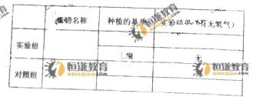
实验方案：
71.若假设成立，完成右表

实验结果：实验组土壤中无法测得氢气，其余见上表。
[实验二]为探究氢气通过何种途径被土壤吸收，进行如下假设。
假设：氢气被土壤中的细菌吸收。
供选材料：苜蓿苗，普通土壤，抗生素（根瘤菌不敏感），杀真菌剂，2，4-D，萃乙酸。
供选仪器：收集氢气的设备
实验方案：
72.针对假设在实验中除了选择 和 分别对土壤进行处理后栽培苜蓿苗。还需使用 的土壤栽培苜蓿苗作为对照。
73.若假设成立，针对实验方案描述实验结果： 。
[实验三]土壤中吸收氢气的细菌（氢氧化细菌）是否有促进植物生长的作用，继续探究
假设：氢氧化细菌可以促进植物生长。
供选材料：1.2m×2m的实验田，小麦种子，氢氧化细菌菌株A1，B1，C1，D1，E1;非氧化细菌菌株A2，B2，C2，D2，E2;大肠杆菌。
实验方案：用不同的菌株分别拌种，种植在实验田中，一段时间后记录小麦初生菌的相数据。
实验结果：平均胚根长度（mm），根相对生长（％）。
A1：平均胚根长度13，根相对生长163; E2：平均胚根长度8，根相对生长100;
D2：平均胚根长度8，根相对生长100; B2：平均胚根长度30，根相对生长375;
C2：平均胚根长度8，根相对生长100; C1：平均胚根长度12，根相对生长150;
D1：平均胚根长度33，根相对生长4.63; E1：平均胚根长度20，根相对生长250;
A2：平均胚根长度8，根相对生长100; B2：平均胚根长度3，根相对生长38;
大肠杆菌：平均胚根长度8，根相对生长100。
74.针对假设对上述数据进行统计处理，用合适的表格表达。

[结论]综合以上三个实验的结果可见，土壤中的氢氧化细菌在促进植物生长中起重要作用。

